Motorradtour

**Samstag**, 12.04.2014

Nach einer schönen Saisoneröffnung wollen wir erneut die kurvenreichen Straßen der Umgebung erkunden.

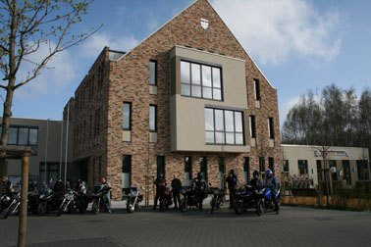

Treffpunkt 15732 **Schulzendorf,** Richard-Israel-Str. 1 (Parkplatz vor dem Rathaus)

Wann **09:00 Uhr,** *mit vollgetankten Motorrädern*

Abfahrt 09:30 Uhr *ca. 200 km*



Rückkehr ca. 14:00 Uhr *Patronatskirche*

Die Tour führt über landschaftlich schönste

Strecken zurück nach Schulzendorf zum dortigen

*OSTERMARKT an der Patronatskirche*.



***Unverbindliche Anmeldung mit Anzahl der Teilnehmer/Sozi an*** [***andisch@freenet.de***](mailto:andisch@freenet.de) ***erbeten.***

Wir wünschen allen eine gute und unfallfreie Fahrt!